**Die Kontrolarbeit №3**

1. **Соотнесите предложения с картинками.**
2. Das ist ein Hund.
3. Mein Vater ist Arzt.
4. Der Junge springt.
5. Losjasch ist klug.
6. Die Kinder lesen.

**A B C**

 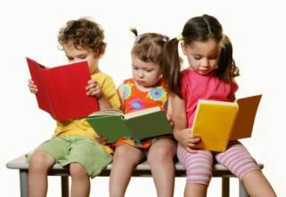 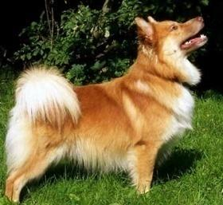

**D E**

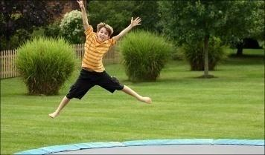 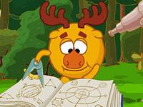

1. **Прочитайте текст. Выпишите из него следующие предложения на немецком языке.**

Ich lerne viel Deutsch. Ich höre CDs, lerne deutsche Reime und Lieder. Ich spreche viel Deutsch mit meinen Freunden. Ich sammle Ansichtskarten und Fotos aus Deutschland.

Einige Jungen machen einen Videofilm über den Sport in unserer Klasse. Ich laufe viel. Ich fahre Fahrrad. Ich spiele Fuβball und Tennis.

1. Я катаюсь на велосипеде.
2. Я собираю открытки и фотографии из Германии.
3. Я слушаю диски, учу немецкие стихи и песни.
4. Я играю в футбол и теннис.
5. Некоторые мальчики делают видеофильм о спорте в нашем классе.
6. **Запишите текст прописью**

Ich habe ein Haustier. Es ist ein Hund. Er heiβt Rex. Rex ist noch klein. Rex ist mein Freund. Er spielt mit mir. Wir gehen jeden Tag spazieren. Wir laufen um die Wette.

Rex ist sehr lustig und nett. Meine Freunde spielen mit Rex gern.

Meine Eltern lieben Rex auch.